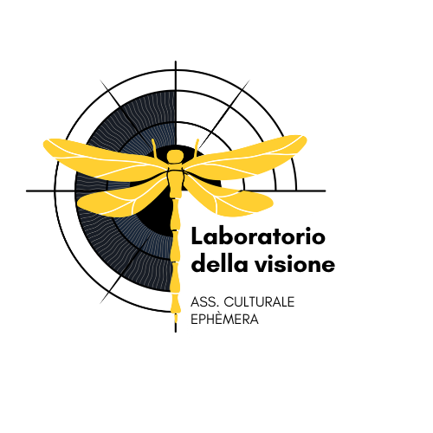
Premio di poesia Laboratorio della visione
Bando di concorso per poesia edita e inedita e per progetti di traduzione
II edizione 2025 - Trieste
In collaborazione con 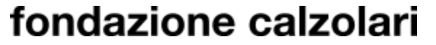
Dopo il successo della sua prima edizione nell’anno di Pesaro Capitale della Cultura, il Premio di poesia e traduzione Laboratorio della visione si rinnova nel 2025 sotto l’egida dell’associazione culturale Ephèmera. Questo passaggio segna una nuova fase del premio, che conferma ed espande la propria attività di laboratorio permanente, dedicato alla visione e all'elaborazione della parola poetica.
Grazie all’attività dell’associazione culturale Ephèmera, il Laboratorio della visione amplia la propria missione, avvalendosi della collaborazione di professionisti della cultura e artisti di provenienza, formazione e pratica creativa diverse. In particolare, Ephèmera riconosce l’importanza del lavoro dei traduttori di poesia e ritiene fondamentale offrire un sostegno concreto a questa categoria, che merita un maggiore riconoscimento nel panorama nazionale.
Il Premio Laboratorio della visione 2025 è rivolto a chi ha già un solido percorso letterario così come a chi sta dando forma a un nuovo progetto. Si partecipa inviando sillogi inedite, libri di poesia pubblicati e progetti di traduzione. Il Laboratorio si rivolge particolarmente a coloro che cercano opportunità di dialogo e scambio sia per la propria opera che per il lavoro di autori ancora poco tradotti nel panorama italiano.
Il premio consiste in riconoscimenti in denaro, pubblicazioni, residenze e opere d’arte d’autore. Al centro dell’edizione 2025 vi è l’incontro tra poeti e traduttori finalisti in un’esperienza immersiva: una residenza di due notti a Trieste, da sempre luogo di visioni, passaggi tra mondi e contaminazioni tra lingue. In questo contesto, i partecipanti avranno l’opportunità di dialogare e lavorare insieme, approfondendo il rapporto tra visione, scrittura e traduzione — intesa non solo come passaggio linguistico, ma anche come trasformazione di una scintilla originaria, di una scheggia dello sguardo, in un vero e proprio laboratorio comunitario.
Questa nuova edizione è resa possibile dal generoso sostegno della Fondazione Calzolari, istituzione internazionale dedicata alla promozione dell’opera di Pier Paolo Calzolari e all’organizzazione di iniziative culturali nel campo dell’arte figurativa e della poesia. Grazie a questo sostegno, il Laboratorio prosegue il suo percorso, offrendo ai poeti e ai traduttori uno spazio concreto in cui far vivere le proprie parole e immagini.

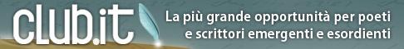

Le Sezioni del premio

SEZIONE A): Silloge inedita. Si partecipa inviando tra gli 8 e i 12 testi a tema libero (per un totale massimo di 300 versi), in lingua italiana, dialetto, o contaminazioni tra italiano e lingue altre, da consegnarsi in file pdf e word a ephemera.vision@gmail.com, insieme a dati anagrafici, contatti e breve biografia dell’autore/autrice. Per silloge inedita si intende non pubblicata in volume; i testi possono essere apparsi, in forma parziale, online o su rivista. La giuria selezionerà una rosa di finalisti, tra cui verrà nominato il vincitore durante la cerimonia del premio.
Premio: Il vincitore riceverà un premio di 300 euro e pubblicazione su un blog o rivista online, introdotta da una nota critica a cura di un membro della giuria.

SEZIONE B) Libro di poesia edito. Si partecipa con un libro di poesia, in lingua italiana, dialetto, o contaminazioni tra italiano e lingue altre, pubblicato tra gennaio 2023 e giugno 2025, da inviare in file pdf a ephemera.vision@gmail.com, insieme a dati anagrafici, contatti e breve biografia dell’autore/autrice. La giuria del Laboratorio valuterà particolarmente quei libri che aprono alla visione: tramite la traduzione dell’immagine in parola, e della parola in immagine. La giuria sceglierà una rosa di finalisti, tra cui verrà nominato il vincitore durante la cerimonia del Premio.
Premio: il vincitore riceverà 700 euro. Ai finalisti verrà richiesto di inviare una copia cartacea del libro per ogni giurato.

SEZIONE C) Traduzione di un libro di poesia. Si partecipa inviando un estratto di traduzione in italiano di un libro di poesia (per estratto si intendono tra i 10 e 15 testi), in file pdf e word, a ephemera.vision@gmail.com.
Inviare inoltre: 1) breve curriculum del traduttore (massimo 1.500 caratteri circa), 2) breve nota biografica dell’autore (massimo 1.500 caratteri circa), 3) breve presentazione del progetto (massimo 1.500 caratteri circa); 4) prova che i diritti per le traduzioni siano liberi in Italia. La giuria sceglierà fino a 3 progetti di traduzione, all’interno dei quali verrà nominato il vincitore durante la cerimonia del premio.
Premio: il vincitore riceverà un premio di 400 euro. Questo premio vuole essere sia un riconoscimento per il lavoro già svolto, sia un incentivo per rafforzare e sviluppare il proprio percorso professionale. L’associazione culturale Ephèmera auspica infatti che l’importo assegnato possa essere utilizzato per supportare liberamente la realizzazione del progetto editoriale, coprendo, a titolo esemplificativo, spese come il compenso del traduttore, l’acquisizione dei diritti d’autore o altri costi necessari alla pubblicazione.

Ai finalisti di tutte le sezioni è offerto il pernottamento e cena per le due giornate del premio, in strutture convenzionate.

SEZIONE SPECIALE – “Premio visione”: Possono partecipare tutti coloro che sono iscritti al premio Laboratorio della visione. Questo premio è una sfida, quella di incontrare un’immagine, e farla propria. Si chiederà agli autori presenti, nelle loro giornate di permanenza nella città, di provare a cogliere un frammento di visione – situazione o sguardo, dialogo o intuizione – e di sviluppare un testo in prosa o in versi, nella più ampia libertà di forma, da consegnarsi in file pdf e word, entro un mese dalla fine del concorso, all’indirizzo email ephemera.vision@gmail.com.
Premio: Il premio di questa nuova categoria, che verrà assegnato nel 2026, consiste in un disegno originale dell’artista Pier Paolo Calzolari. La giuria si riserva di non assegnare il premio se i testi ricevuti non saranno considerati meritevoli.

Per ciascuna categoria, la giuria si riserva inoltre il diritto di segnalare opere particolarmente meritevoli nel contesto dei fini del concorso e/o di assegnare menzioni speciali. La cerimonia di premiazione è prevista, nella città di Trieste, tra ottobre e novembre 2025. I finalisti verranno contattati tramite email.

ISCRIZIONE

Per la partecipazione al Premio Laboratorio della visione, si richiede un versamento di euro 15 alle seguenti coordinate, specificando il proprio nome e la dicitura ‘Contributo copertura spese organizzazione del concorso Laboratorio della visione 2025’. È possibile partecipare a più sezioni, versando 15 euro per ogni sezione a cui si intende partecipare.

Destinatario: EPHÈMERA - ASSOCIAZIONE CULTURALE
IBAN: IT39E0200802225000107301748
BIC/SWIFT: UNCRITM10OF
Banca: UniCredit

Si richiede di allegare alla mail di richiesta di partecipazione una prova di effettuato versamento.
La scadenza per l’invio dei testi per ogni categoria è il 15 luglio 2025.

Giuria
Agnese Fabbri
Carlo Rettore
Daniele Garbuglia
Franca Mancinelli
Olmo Andrea Calzolari
Karine Marcelle Arneodo
Mary Barbara Tolusso

Presidente onorario di giuria
Emmanuela Tandello

